ARIEL RICARDO MICOLI 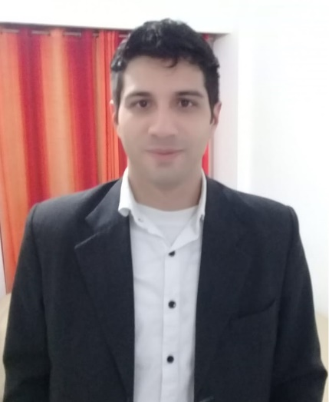

Abogado

Los Pinos 163

UNQUILLO, CÓRDOBA

(549) 3543 615234 micoliariel@gmail.com

# HABILIDADES

Cuento con un buen manejo para la redacción de contratos, reclamos y documentación legal en general. Me enfoco en la resolución de conflictos para mejorar los procesos de comunicación, diálogo y persuasión.

Soy una persona que trabaja bien ante situaciones de presión, cumplimiento de plazos y objetivos que se propongan en los equipos de trabajo. Me adapto rápidamente al cambio, con predisposición a asumir nuevas tareas o responsabilidades.

# EXPERIENCIA

**Abogado independiente.***-*

ENERO DE 2014 - ACTUALMENTE

* Presentaciones de reclamos extrajudiciales ante oficinas de Defensa del Consumidor y empresas de seguros
* Gestiones ante entidades de la administración pública y empresas de servicios públicos: reclamos y trámites generales.
* Preparación y ejecución de estrategias para la resolución de estos conflictos, por vía extrajudicial y judicial.
* Intervención en conflictos individuales derivados de relaciones de trabajo: participación en negociaciones privadas, acuerdos extrajudiciales y actuaciones judiciales.

# EDUCACIÓN

**Facultad de Derecho y Ciencias Sociales de la Universidad Nacional de Córdoba** *Abogado.*

DE 2007 - 2013

Promedio General: 7,91

**Instituto Nuestra Señora de Lourdes, Unquillo** *- BACHILLER EN ECONOMÍA Y GESTIÓN.*

DE 2001 - 2006

# HABILIDADES ADICIONALES

· Operador Informático de Aplicaciones Office, certificado por el Consejo Profesional de Ciencias Informáticas de la Provincia de Córdoba.

· Curso práctico sobre el Procedimiento Judicial Ordinario, brindado por la Escuela de práctica jurídica del Colegio de Abogados de Córdoba.

· Curso práctico sobre el Procedimiento Ejecutivo, brindado por la Escuela de práctica jurídica del Colegio de Abogados de Córdoba.